DINI03

电子水准仪说明书

入门欢迎
关于TRIMBLE DINI 数字水准仪相关信息
技术支持您的要求注册

检查集装箱
检查货运包装，如果集装箱是在不好的条件下运输过来，那么检查外观是否有可见损坏，如发现损坏情况立即联系运输者和 TRIMBLE 经销商，保存好集装箱和包装材料以便运送者检查。

仪器箱
拆封之后，请立即检查所要求的附属品是否都有收到，下面是所有附属品都在仪器箱里的样本

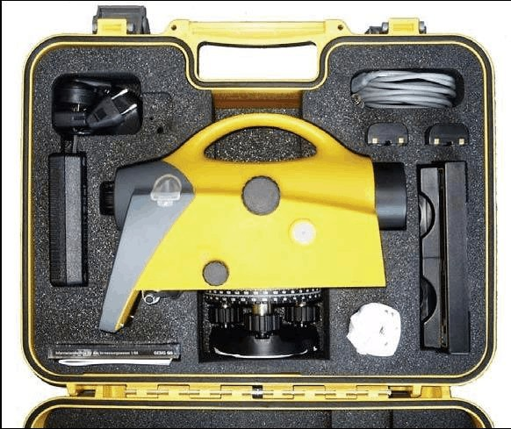

- TRIMBLE DINI 数字水准仪
- 电池（标配为一个电池）
- 电缆（DINI 与电脑）
- 电池充电器
- 防雨布
- 指南、使用手册、合格证
- 电池充电器 十字丝调节扳手

维修与保养
Trimble DINI 能够支持野外作业环境，但是像所有精密仪器一样需要维护与保养，采用以下步骤以使仪器达到做好的使用效果。

清洁
清洁仪器时一定要非常小心，尤其是在清洁仪器镜头和反射器的时候，千万不要用粗糙不干净的布和较硬的纸去清洁，TRIMBLE 建议您使用抗静电镜头纸、棉花块或者镜头刷来清洁仪器。

防潮
如仪器在潮湿的天气中使用过，将仪器放入室内，从仪器箱中取出仪器，自然晾干，如果在仪器镜头上有水滴，让仪器自然蒸发即可。

仪器的运输
在运输仪器时一定要锁好仪器箱，如果长途运输仪器，将仪器放在仪器箱中， 并且使用运输集装箱。

维修
TRIMBLE 建议您到授权的维修站点维修，并且每年进行一次校准。以保证仪器的精度。
当您将仪器送往维修中心，请您在仪器箱上注明发货人和收货人，如果仪器必须维修，请您在仪器箱中装入说明，说明应当明确指出仪器的故障和经常发生的错误现象，并且指出仪器必须维修。

电池
在充电和使用电池之前，一定要先阅读电池安全和环境信息。

电池安全和环境信息
不要损坏锂电池，被损坏的电池可能引起爆炸和火灾，可以造成人身伤害和财产损失。
- 为避免不必要的伤害和损坏，请不要使用损坏的电池，损坏的迹象包括：变色、扭曲变形、漏液
- 不要让电池接触火焰、高温以及阳光直射
- 不要将电池浸入水中
- 当天气炎热时请不要将电池在车辆内储存
- 不要重击或者刺破电池
- 不要将电池短路
不要接触漏液的锂电池，以免造成人身伤害和财产损失。为避免以上后果请注意以下几点：
- 如果电池漏液请不要接触该液体
- 如果液体不慎进入眼睛，请及时用清水冲洗，并且迅速就医，不要用手擦眼睛
- 如果液体溅到衣服或者皮肤上，请及时用清水冲洗
请严格按照说明书对电池进行充电，使用未授权的充电器充电可能引起爆炸和火灾，并且会造成人身伤害和财产损失，为避免不必要的损害请注意：
- 请不要对损坏的或者漏液的电池进行充电
- 请用指定的充电器进行充电，一定要仔细按照说明书进行充电
- 如果电池过热或出现燃烧气味，请立刻断电
- 使用 TRIMBLE 指定的电池
- 按照说明书使用电池

处理

- 在处理之前请将电池放电
- 严格按照当地和国家的标准处理电池，相关信息参考第三页环境信息

充电
该蓄电池充电器仅适用于 TRIMBLE 普通电源 18V/3A ， 额定功率

（P/N48800-00）。如未使用 TRIMBLE 指定的电源可能导致充电器外壳损坏，或由于电压不足减少电池寿命。

指示灯
充电器指示灯显示充电过程电量（绿色）
如果充电器与电源连接好则绿色电源灯闪烁，如没有连接电源或电压不足则电源灯不闪烁

警告灯（红色）
充电器开启，充电器开始监控单元的温度，如果温度过高红灯闪烁
如果周围环境温度过高，红灯闪烁，充电器停止充电，如果周围环境温度不在指定范围内不要试图继续对电池进行充电

连接（黄色）
当电池插入充电器，连接灯闪烁，指示充电器识别电池将要对电池充电电池必须正好放入充电器槽内，否则接触灯不闪烁
如果将电池正确插入充电器槽内，接触灯仍不闪烁，可能是充电电压低于5.6V，如果出现此情形，用12V 电源供电大约 5 秒钟，然后将电池放入槽内，充电器对电池进行识别然后开始充电

充电（绿色）
将电池插入充电器槽内，充电器开始识别，然后就会对电池进行充电，充电灯有三种模式指示电池充电情况，如下：
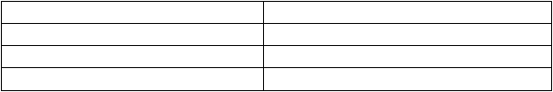
指示灯：
绿灯持续亮不闪烁
每秒闪烁一次
充电情况：
电已充满等待充电
正在充电

电池充电时间
电池插入之后经过验证即开始充电，电池预计充电时间如下：
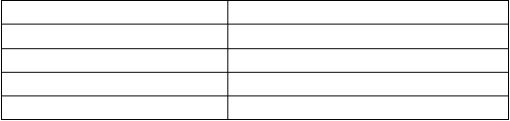
电池：
1.8Ah
2.0Ah
2.2Ah
2.4Ah
估计充电时间：
2.0-2.5 小时
2.5-3.0 小时
3.3-4.0 小时
<3.3 小时
仪器电池处理

仪器电池处理

电池容量
因为执行动力管理和使用液晶显示器，所以 DINI 非常省电，根据电池年龄和情况，一个充满的 7.4V/2.4Ah,在不开启照明的情况下，可以持续工作三天。

查询电池电量
当前电池电量可以在屏幕右上角粗略的显示出来

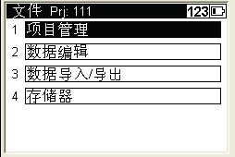

电池的精确电量可以在测量菜单下的 函数域\信息\中显示
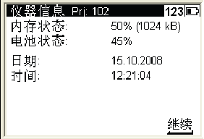

电量低
如果电池用完，则信息显示电量低于 10%
如果显示此信息，许多测量功能仍然可以继续，提示此警告信息出现以后， 应该尽快插入充满的电池，更换电池时要确定切断电源，这样做避免丢失数据， 如果没有及时更换电池，仪器将自动关机，当电池达到最低电量时不会丢失数据。

连接内部电池

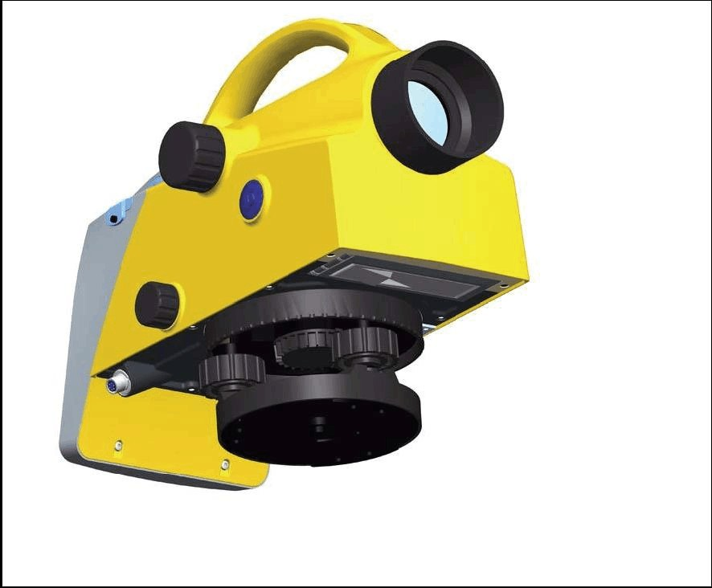
  - 松开锁，打开电池盒
  - 打开电池盒

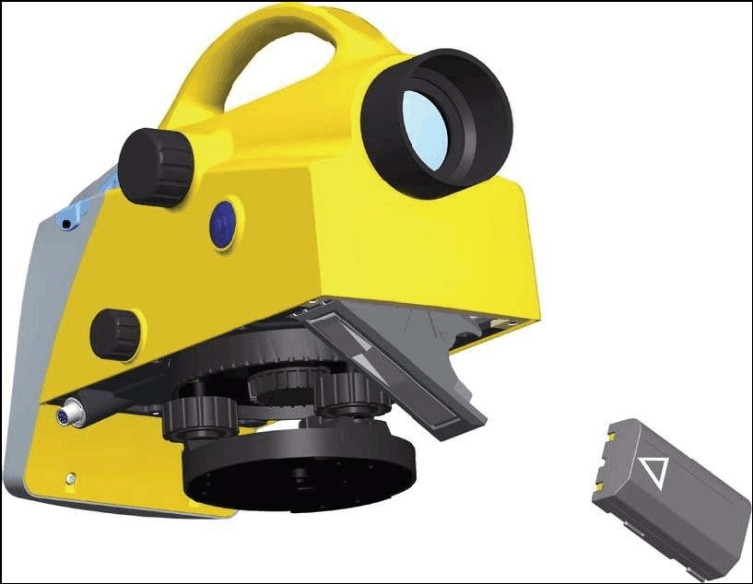

  - 接下来就可以安装和拆卸电池了
  - 当锁在正确的位发出嘀的一声，关闭电池盒
充电时，如果打开电池盒的锁，请注意不要将电池掉落

仪器描述

硬件外观

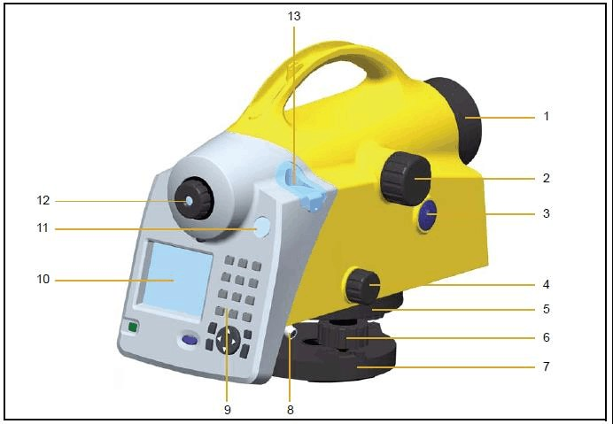

    - 望远镜遮阳板
    - 望远镜调焦螺旋
    - 触发键
    - 水平微调
    - 刻度盘
    - 脚螺旋
    - 底座
    - 电源/通讯口
    - 键盘10.显示器
- 圆水准气泡
- 十字丝
- 可以动圆水准气泡调节器

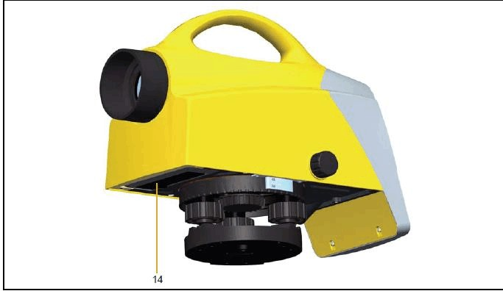
- 电池盒

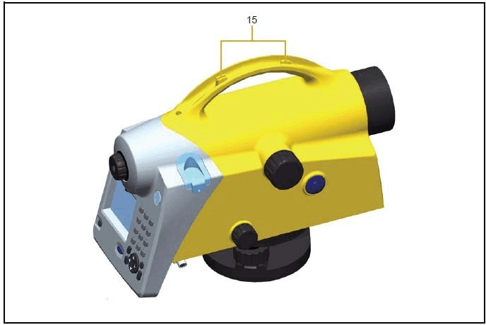
- 瞄准器

DINI 软件描述


DINI 主菜单

主菜单 | 子菜单 | 子菜单 | 描述
1.文件 | 工程菜单 | 选择工程 | 选择已有工程
 |  | 新建工程 | 新建一个工程
 |  | 工程重命名 | 改变工程名称
 |  | 删除工程 | 删除已有工程
 |  | 工程间文件复制 | 在两个工程间复制信息
 | 编辑器 |  | 编辑已存数据、输入、查看数据、输入改变代码列表
 | 数据输入/输出 | DINI 到 USB | 将 DINI 数据传输到数据棒
 |  | USB 到 DINI | 将数据棒数据传入DINI
 | 存储器 | USB 格式化 | 记忆棒格式化，注意警告信息
 |  |  | 内/外存储器，总存储空间，未占用空间，格式化内/外存储器
2.配置 | 输入 |  | 输入大气折射、加常数、日期、时间
 | 限差/测试 |  | 输入水准线路限差  （最大视距、最小视距高、最大视距高等信息）
 | 校正 | Forstner 模式 | 视准轴校正
 |  | Nabauer 模式 | 视准轴校正
 |  | Kukkamaki 模式 | 视准轴校正

 |  | 日本模式 | 视准轴校正
 | 仪器设置 |  | 设置单位、显示信息、自动关机、声音、语言、时间
 | 记录设置 |  | 数据记录、记录附加数据、线路测量单点测量、中间点测量
3.测量 | 单点测量 |  | 单点测量
 | 水准线路 |  | 水准线路测量
 | 中间点测量 |  | 基准输入
 | 放样 |  | 放样
 | 断续测量 |  | 断续测量
4.计算 | 线路平差 |  | 线路平差


键盘和显示器

键盘
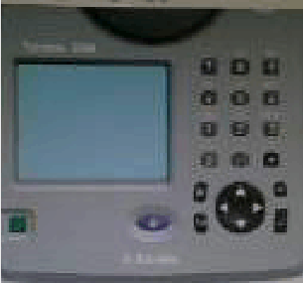

DINI 控制和显示单元

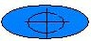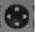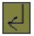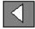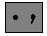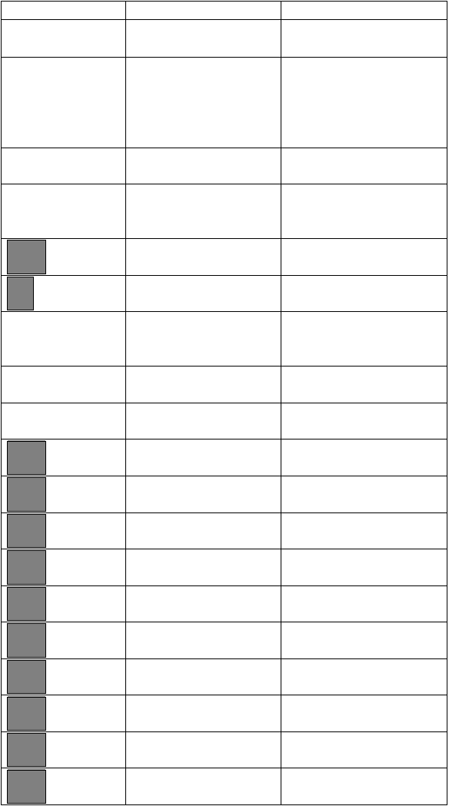按键 描述
开关键测量键
功能
仪器开关机开始测量

or
导航键回车键

通过菜单导航/上下翻页/ 改变复选框
确认输入

Esc α
退 出 键 Alpha 键Trimble 按键
回到上一页

按键切换、按键情况在显示器上端显示
显示 Trimble 功能菜单

后退键 输入前面的输入内容

808
818
222
333
848
251
666
878
888
99
逗号/句号O 或空格1 或 PQRS
  - 或 TUV

  - 或 WXYZ

  - 或 GHI

  - 或 JKL

  - 或 MNO

7

- 或 ABC

- 或 DEF
第一功能 输入逗号句号第二功能 加减
第一功能 0
第二功能 空格第一功能 1
第二功能 PQRS
第一功能 2 第二功能 TUV 第一功能 3
第二功能 WXYZ 第一功能 4
第二功能 GHI
第一功能 5 第二功能 JKL 第一功能 6 第二功能 MNO

第一功能 8 第二功能 ABC 第一功能 9 第二功能 DEF

显示器

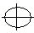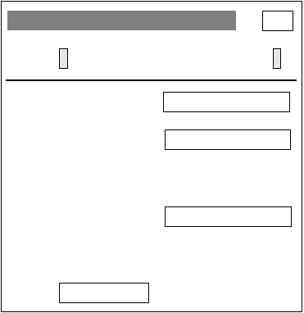→关于当前程序信息、输入、以及电池情况
水准线路
123 电池
√
BF
SNO:001
BF
Zi:12.83100m
|点号步进：
|1
|代码：
|
|▼
Rb:2.83100m
|▼
HD:15.456m
|▼
T
信息 | 重测
→

→第一行当前工作信息
→左边一列 红色字显示的是最后一次测量结果
→右边一列 显示输入下一测量任务的信息
→最下面一行 显示函数域和信息区域
→右下角图标 1 当所有信息输入完毕，将出现此图标、显示仪器准备测量
→右下角图标 2 当仪器设置观测相反方向时，此图标作出提醒。

键盘和显示屏功能原则
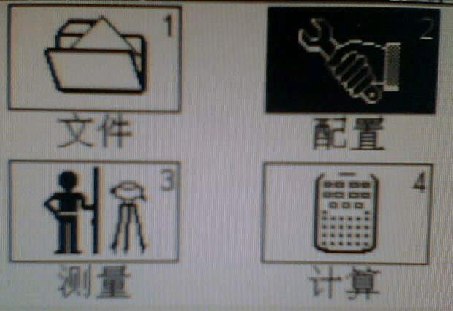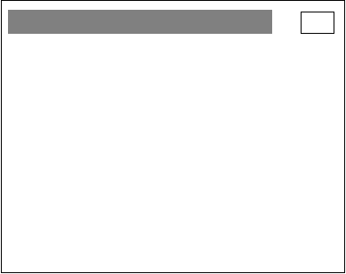
主菜单
Prj:111
123 电池
用方向键进行导航，显示你要选择的项目
1→按 键确认或者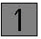键选择项目

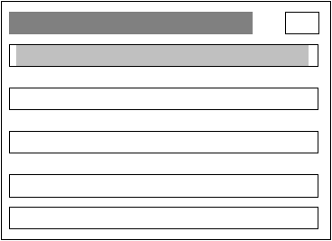
配置菜单
123 电池
1.输入
2.限差/测试
3 校正
- 仪器记录
- 记录设置

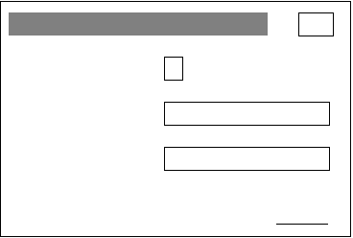→一些输入区域带有下拉菜单，可以对已有菜单进行选择，用导航键向右可以显示下拉菜单，向左可直接进行对项目选择。
开始水准线路
123 电池
线路？
新新线路/继续/从项目
线路名： | 3
测量模式 | BF | |▼
奇偶站交替？ | □ | 继续


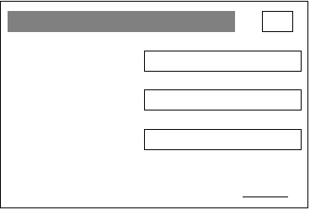
→使用者可以在此区域输入数字和字母，从键盘进行选择您要输入的数字和
开始水准线路 |  | 123 电池
线路？ | 新线路 | |▼
线路名： | 1
测量模式 | BF | |▼
奇偶站交替？ | □ | 继续

字母，用α 键进行切换， 屏幕上方显示输入状态。

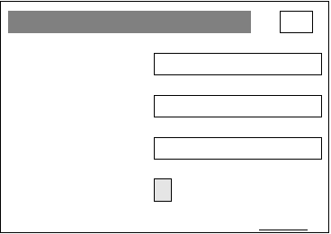— 些输入区域带有复选
开始水准线路
123 电池

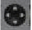
框，使用 键进行导
线路？ |  | 新线路 | |▼
线路名： |  | 1
测量模式 |  | aBF | |▼
奇偶站交替？ |  | √ | 继续
水准线路 |  |  | 123 电池
√ | BF | SNO:001 | BF
Zi:12.83100m |  | |点号步进： | |▼
Rb:2.83100m |  | |1 | |▼
HD:15.456m |  | |代码：
 |  | | | |▼

航，激活复选框，按左箭头键进行选择或不选择。

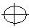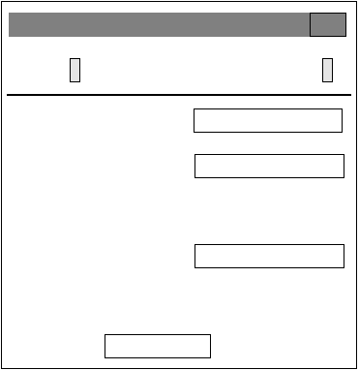（图标的右侧部分说明） 用导航键可以上下左右进行选择。
信息 | 重测
→
在这部分使用导航键向上或向下通过不同的输入区域， 可以进入显示器底部的软 键，当此部分被激活，您可以使用导航键向右选择下拉菜单，向左直接逐个进行选择。

显示器的这部分。你可以使用导航键向左或向右选择软
键，按键激活所选软键。若要返回输入区域，则必须移到输入区域正下方的软键，然后向上选择您要选择的区域。
右下角此符号显示下一步将要进行的工作。

符号说明
→ = 准备测量按

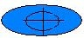

/
测量键

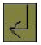
回车 = 按 键

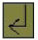
储存 = 按 键储存测量信息接受 = 按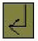键接受
继续 = 按键继续
结束 = 按键结束测量
第二页 = 按键进入下一页
↑↓= 按导航键向上向下选择信息

仪器开关机
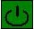开/关
电池恰当充电对仪器操作十分重要，使用开机，开机后几秒钟后仪器准备测量，主菜单或者“仪器超过倾斜范围”将持续显示
DINI 组成

补偿器
用途
使用机械补偿器对仪器倾斜进行校正功能
自动补偿器保证仪器的倾斜自动调平，补偿其不仅作用于目视观测而且作用于仪器内部电子测量部分，补偿器不能被解除。

工作范围
补偿器补偿范围在+15’ 依据仪器型号补偿精度在+5”或者
+2”。如果超过倾斜范围，则在屏幕上端显示不居中的气泡

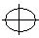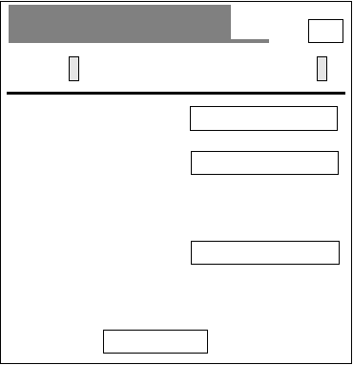
水准线路
123 电池
√
BF
SNO:001
BF
Zi:12.83100m
|点号步进：
|1
|代码：
|
|▼
Rb:2.83100m
|▼
HD:15.456m
|▼
信息 | 重测
→
重新整平仪器之后将出现警告信息
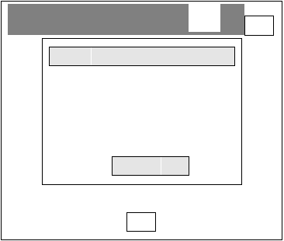
水准线路
123 电池
警告！
补偿超出范围
确定
信息
→

检测
补偿器对仪器视准轴有主要影响，校正菜单有四个选项对
DINI 进行校正，校正应在固定的时间间隔进行，以达到仪器的测量度。

角度测量系统

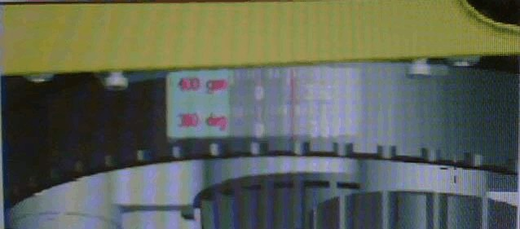

DINI 的方向测量
你可以进行简单的方向测量和放样，您可以通过下面的度盘直接读取角度，最小读数是 1 度和 1gon。可以估读到 0.1 度和 0.1gon。高程/距离测量系统
参看第五章声音信号发生器

用途
当系统信息显示时，对功能和警告信号进行确认
声音信号：（提示音可以在仪器设置菜单打开或者关闭）
- 主要功能 | 嘀
- 连续测量 | 嘀
- 测量完成 | 嘀 | 持续三秒
- 错误信息 | 嘀 | 一直延续
- 低电量 | 嘀 | 嘀 嘀
- 连接仪器或打开通讯口 哒 嘀
- 断开仪器或关闭通讯口 嘀 哒存储器
仪器关闭以后存储卡仍可存储计算信息、操作模式、测量单元。
测量数据以及其他信息存储在仪器内存卡内。数据安全
数据存储在内存储器中，保证数据的安全性DINI 存储量
内存卡的内存取决于选择的测量模式，在线路测量中如果选择用 BFFB 形式将比单点测量占用更多的空间

安 装
仪器安置稳定可以提高测量精度，可以使Trimble DINI 的测量精度利用达到最大。

稳定安置仪器

安置仪器时一定要注意几点：
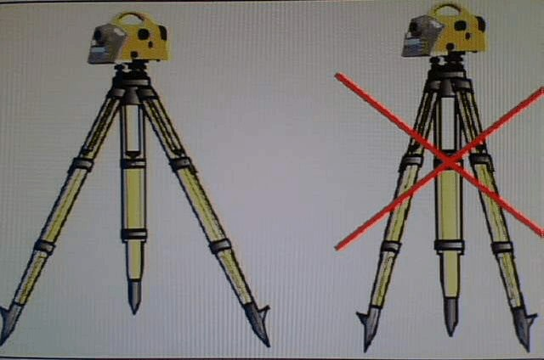
- 尽量将脚架腿架的宽一些，以增加仪器的稳定性。一条架腿在沥青里，而其他两条架腿在土里，如果仪器脚架架的宽，仪器仍然可以很稳定；如果周围的障碍物不允许架腿架的很宽，可以降低脚架，增加稳定性。
- 确认所有脚架螺旋拧紧，防止仪器滑落。
- 所有符合标准的脚架头都可以使用，Trimble 建议您使用钢铁、铝合金或者类似材料的脚架头的脚架，玻璃丝或者其他相关材料的脚架头不建议您使用。

测量的稳定性
考虑到一起需要时间进行温度修正，根据经验，为达到高精度测量要求，温度修正应该在规定的时间内调节到新的温度，避免强光照射仪器， 尤其是中午。

安装和粗平
为保证测量稳定性，我们建议使用 Trimble 三脚架。

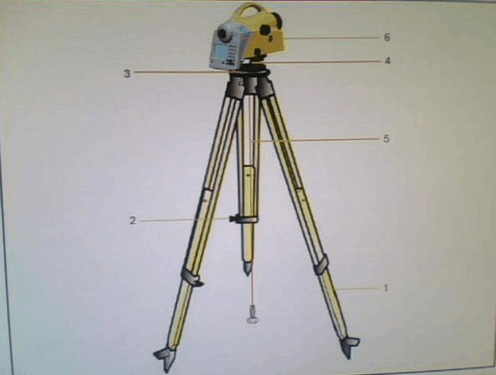

安装 将脚架打开到适合观测的高度，并用螺旋拧紧；将仪器放在脚架盘中间并拧紧；脚架的螺旋应在中心。
粗平 将仪器安装到脚架，粗略对准地面点，粗略整平。在固定螺丝上挂住铅垂线，将脚架粗略的对准地面点。

水准测量与精平

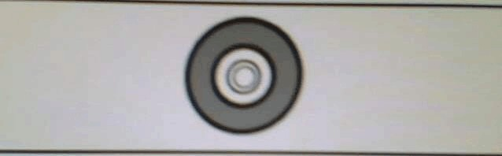

粗平 调动脚螺旋，使气泡粗平。

精平
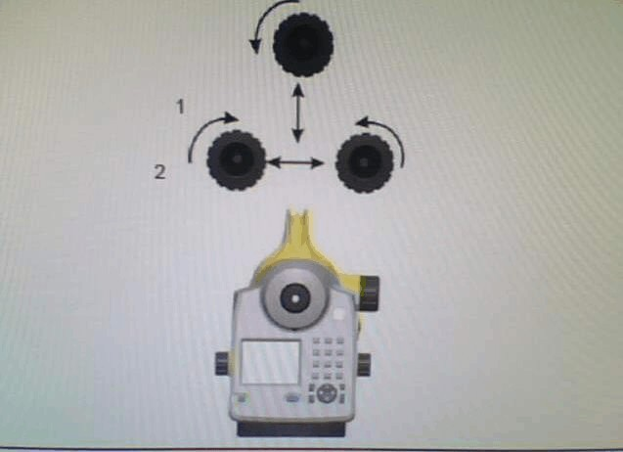

  - 同时向里或向外转动与仪器视准轴垂直的两个脚螺旋；使气泡在此方向上居中；
  - 调节第三个螺旋使气泡居中；然后在各个方向上转动仪器看是否居中，如不居中，重复上一个动作；倾斜补偿器可以使仪器进行倾斜补偿，补偿范围为+15’。

精确对中
转动三脚架顶板螺旋，使铅垂线正好对准地面点；如果有必要重复整平数次。

望远镜调焦

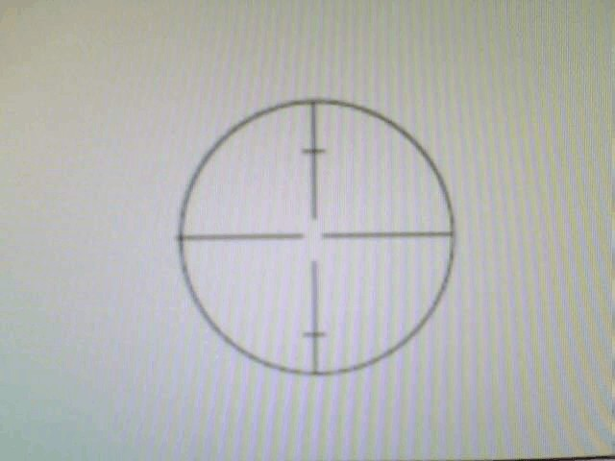将镜头找准光亮地区或彩色的表面，调节目镜，直到十字丝变得十分清晰。
十字丝调焦
△注意—不能将镜头对准太阳，因为这样可造成对眼睛的伤害

瞄准目标点
转动望远镜控制器，直到瞄准目标点。
☆提示 检查视差：移动目镜的同时，确保目标点与十字丝没有
移动，如果有必要，需要重新对焦
△注意—调节圆水准气泡之后仍产生的倾斜，通过补偿器可以减
小。但补偿器对范围过大的倾斜不起作用，因此要对气泡进行检查是否居中。
—————————————————————————————

仪器的开关机
按 键对仪器进行开/关机
无意间关闭电源不会导致测量数据丢失。

进行测量

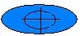

键盘上的 键和仪器右侧的 键可以开始测量

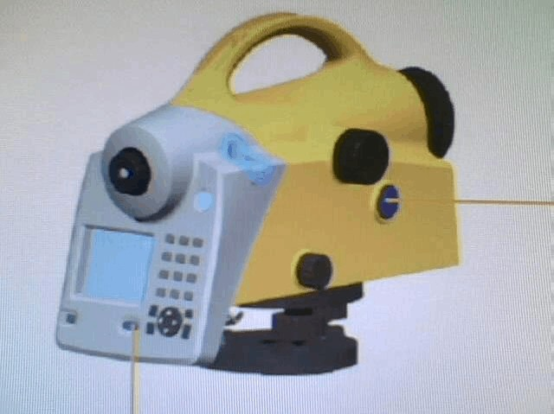
注意 —
为高精度测量，Trimble 建议您使用右侧的
键进行测量，
此按键可以减少由于按键造成仪器振动所带来的误差。

配置菜单
在配置菜单可以设置时间、日期、单位等信息，以及进行仪器校正。操作 显示 注释
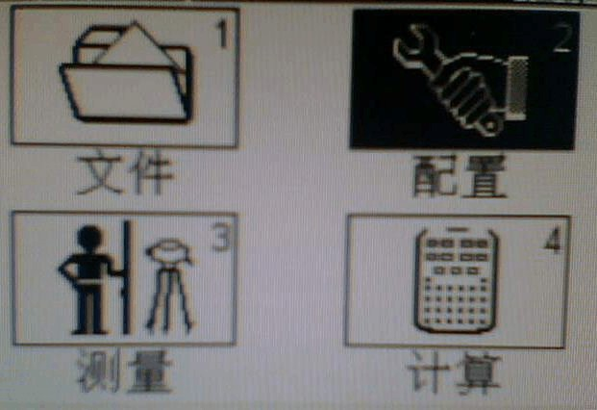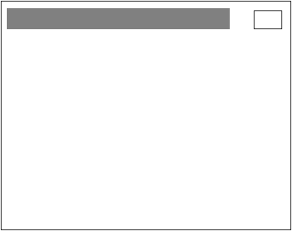选择配置
主菜单
Prj:111
123 电池

输入 在输入菜单可以输入大气折射、加常数、日期、时间

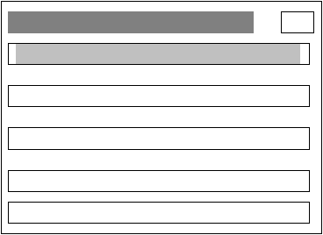操作 显示 注释在配置菜单进入
配置菜单
123 电池
1.输入
2.限差/测试
3 校正
- 仪器记录
- 记录设置
输入菜单

以上内容仅为本文档的试下载部分，为可阅读页数的一半内容。如要下载或阅读全文，请访问：https://d.book118.com/715311320211011113

